24……../……4../……2020……….
Επαναληπτικό Ιστορίας Ενότητα 2 Ο ΗΡΑΚΛΗΣ
Ονομα/μο:
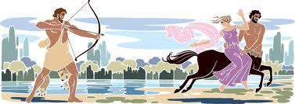
Καλή επιτυχία ! ! !

- Συμπληρώνω την ακροστιχίδα

1. Η σύζυγος του Δία Η

2. Ένα από τα όπλα του Ηρακλή Ρ

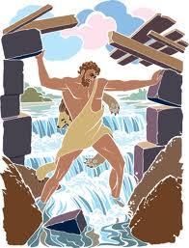
3. Βασιλιάς της Ήλιδας Α

4. Φοβερό σκυλί, φύλακας του Άδη Κ

5. Στη λίμνη αυτή ζούσε η Λερναία Ύδρα Λ

6. Ο θεός της φωτιάς Η

7. Λίμνη της Πελοποννήσου, όπου
φώλιαζαν φοβερά πουλιά Σ

- Σημειώνω (Σ) Σωστό ή (Λ) Λάθος:

( ) Η Ήρα έστειλε δυο δράκους να πνίξουν τον Ηρακλή και τον Ιφικλή.
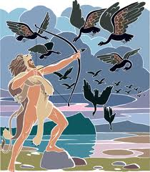
( ) Ο Ηρακλής έφτιαξε ένα βαρύ ρόπαλο.
( ) Οι Αμαζόνες ζούσαν στον Εύξεινο Πόντο.
( ) Ο βασιλιάς Διομήδης είχε τον Κέρβερο .
( ) Ο Ηρακλής περνώντας από τον Καύκασο ελευθέρωσε τον Άτλαντα.
( ) Ο Αυγείας θέλησε να πάρει δική του τη Δηιάνειρα γυναίκα του Ηρακλή.
( ) Ο Ιόλαος βοήθησε τον Ηρακλή να σκοτώσει τη Λερναία Ύδρα.
( ) Ο Ηρακλής έπιασε ζωντανό το ελάφι με τα χρυσά κέρατα.
( ) Η Ήρα ήταν μητέρα του Ηρακλή.
( ) Ο πρώτος άθλος του Ηρακλή ήταν οι Στυμφαλίδες όρνιθες.

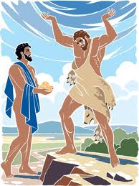

- Απαντώ με λίγα λόγια…

α) Ποιο κατόρθωμα έκανε ο Ηρακλής, όταν ήταν ακόμη μωρό;
.....................................................................................................................................................................................................................................................................................................................................................................................................................................................................................................................................................................................................................................
β) Τι ήταν η λεοντή, πώς την απέκτησε ο Ηρακλής;
....................................................................................................................................................................................................................................................................................................................................................................................................................................................................................................................................................................................................................................
γ) Διάλεξε έναν άθλο και γράψε γι΄ αυτόν.
.....................................................................................................................................................................................................................................................................................................................................................................................................................................................................................................................................................................................................................................................................................................................................................................................................................................................................................................................................................................................................................................................................................................................................................................................................................................................................................................................................................................................................................................................................................
- Ενώνω ότι ταιριάζει.

κρόταλα * * Ήλιδα
Κέρβερος * *Άθηνα
Αυγέιας * *Λερναία Ύδρα
βουνό Ερύμανθος* *Άδης
Ιόλαος* *αγριογούρουνο



